Научно-исследовательская работа
Окружающий мир

«Влияние полива различными жидкостями на рост и развитие растений»

Выполнили
Кулешов Сергей Алексеевич
Павлова Арина Ивановна
Сагайдачная Дарья Анатольевна
учащиеся 2 В класса
МБОУ лицея № 104 г.Минеральные Воды

Руководитель:
Шестакова Светлана Александровна
учитель начальных классов
МБОУ лицея № 104 г. Минеральные Воды

Содержание
1.Введение………………………………………………………….3стр
2.Исследовательская работа…………………………………… 5 стр
3.Результаты эксперимента.……………………………………. 10 стр
4.Вывод……………………………………………………………...17стр
5.Использованная литература…………………………………..10стр 6. Приложение…………………………………………………….11-17стр

Введение
Известно, что для того, чтобы семена проросли, их нужно поместить во влажную среду (обычно в воду). В различных источниках встречается информация о том, что жидкости с газом (минеральная вода) ускоряют прорастание семян. Также есть сведения, что биологические жидкости (урина, молоко) благотворно влияют на растения. А, например, полив СВЧ-водой (из микроволновой печи) замедляет рост растений из-за того, что такая вода считается «мертвой» и в ней, как и в кипяченой, отсутствуют питательные вещества, необходимые для жизни. О вреде кока-колы и сладких газированных напитков известно давно. Мы решили провести эксперимент и выяснить, насколько достоверны все эти сведения.
Цель работы: выяснить, как влияют разные жидкости на всхожесть семян фасоли, гороха и помидор и рост растений.
Задачи:
1. Собрать информацию о фасоли, горохе, помидорах.
2. Проанализировать состав исследуемых жидкостей и предположить их влияние на рост и развитие растений.
3. Провести эксперимент.
4. Выполнить анализ и сделать выводы.
Методы исследования: поиск, анализ и систематизация информации о влиянии полива различными жидкостями на всхожесть и развитие семян фасоли, гороха и помидор.
Предмет исследования: фасоль, горох, помидоры и жидкости для полива: вода обычная, минеральная вода, пепси кола, смыв с мяса, молоко, урина (детская), кипяченая вода, СВЧ-вода, природная вода (речная), сладкая газированная вода («Тархун» или «Барбарис»)
Время проведения эксперимента — 20 дней (20.10.2019 - 9.11.2019)

Исследовательская работа
Фасоль - однолетнее травянистое кустовое или вьющееся растение, семейства бобовых. Родиной фасоли является Центральная и Южная Америка. Стручки длиной от 6 до 20 см содержат разнообразные по величине и окраске почковидные семена, которые содержат в себе колосальное количество полезных веществ. Фасоль содержит до 25% белка, который по своей пищевой ценности превосходит многие сорта мяса. К тому же, белок фасоли усваивается на 70-80 %. В фасоли содержится калий, кальций, сера, магний, фосфор, железо, витамины В1, В2, В3, В6, С, Е, К и РР, а так же незаменимые аминокислоты. Содержащаяся в фасоли сера, благотворно влияет на кишечные инфекции, ревматизм, кожные заболевания, болезни бронхов.
Горох (семейство бобовые) – наиболее популярная и распространенная культура среди представителей данного вида, хорошо известная своими диетическими, пищевыми и кормовыми качествами. Это скороспелое вьющееся травянистое однолетнее зернобобовое растение с вегетационным периодом от 60 до 140 дней. Стебель его, в зависимости от сорта, может быть прямым или ветвящимся, стелющимся или штамбовым, длиной до 60 – 100 см. На его верхушке располагаются парами тонкие усики (видоизменённые листья), которые цепляются за расположенную поблизости опору и могут поднимать стебель на высоту 1 – 2 м. В нём содержится много (до 26%) ценного белка, включающего ряд незаменимых аминокислот (лизин, триптофан, метионин, цистин, аргинин и пр.), что приближает его по составу к белкам животного происхождения. Горох очень богат различными необходимыми макро- и микроэлементами (калий, кальций, фосфор, железо, медь, цинк, магний, марганец, кобальт, селен, сера, фтор, бор, хром, ванадий, стронций, титан, алюминий, никель, йод, кремний и др.), витаминами (А, В1, В2, В5, В6, В9, Р, РР, Е, Н), антиоксидантами, сахарами (более 7%), крахмалом (до 3%), клетчаткой, лютеином, ценными растительными жирами (около 6%). По калорийности он превышает картофель почти в два раза: в 100 г сухого продукта содержится 298 ккал.Хотя горох не причисляют к лекарственным растениям, польза от него организму огромна. Он способствует укреплению костной ткани, улучшает работу сердца и нормализует кровяное давление, обеспечивает организм ценными белками, повышает иммунные свойства, помогает контролировать уровень сахара в крови. Горох используется в диетическом питании при анемии, истощении. Биологически активные вещества инозит и холин, находящиеся в горохе, препятствуют развитию склероза. Также он обладает мочегонным действием, активизирует работу желудочно-кишечного тракта, способствует очищению почек от песка и камней, нейтрализует токсичные соли тяжелых металлов. Входящий в его состав пиридоксин помогает избавиться от судорог. Кроме того, горох является хорошим профилактическим средством от онкологических заболеваний, гипертонии, инфаркта.
Помидор, или томат- вид овощных растений рода паслён. Овощами они считаются из-за вкуса и способа их употребления, но на самом деле являются ягодами. Томаты представляют собой довольно крупное травянистое растение, вырастающее на несколько метров в высоту. При том и корневая система у них сильно развита, разрастается на 1 метр в глубину и на 1-2 метра в стороны. Стебель прямой и ветвящийся. На ветвях располагаются мелкие жёлтые цветки, листья и зелёные плоды, по мере созревания меняющие свой окрас на красный или жёлтый (зависит от сорта). Плоды растения - помидоры, представляют собой крупные многосемянные ягоды, обычно округлой формы. Средняя масса их составляет 50-100 грамм, хотя может масса достигать и гораздо больших значений. Окрас варьируется от светло-жёлтого до насыщенно-красного.
Помидоры содержат огромное количество витаминов (группы A, B, E, K, PP), микроэлементов (калий, магний, кальций, медь, железо, натрий, фосфор) и других полезных веществ (клетчатка, пищевые волокна, каротиноиды, фруктоза, глюкоза, органические кислоты, антоцианы, ликопин, минеральные и пектиновые вещества). Благодаря этому плоды томата являются очень ценной овощной культурой и распространены по всему миру.
Помидоры обладают множеством полезных свойств и оказывают на организм человека целебное воздействие:
- - Повышают иммунитет и предотвращают возникновение некоторых инфекционных заболеваний.
- - Укрепляют сердечно-сосудистую систему и повышают устойчивость мелких сосудов.
- - Понижают уровень холестерина в крови (благодаря содержанию холина в овощах).
- - Улучшают способность к образованию гемоглобина.
- - Помогают при заболеваниях желудочно-кишечного тракта.
- - Улучшают зрение и слух.
- - Стабилизируют состояние нервной системы, помогая бороться с раздражением, стрессами и депрессиями.
- - Замедляют процессы разрушения клеток и старения организма.
Вдобавок к этому, томаты являются низкокалорийными, благодаря чему отлично подходят для диетического питания. В общем, данный овощ рекомендуется как можно чаще употреблять в пищу всем людям. Оказываемое томатами профилактическое и лечебное воздействие поможет предотвратить возникновение множества заболеваний и справиться с уже существующими. Помимо этого, они улучшают настроение, и продлевают жизнь. Не удивительно, что томаты считают одним из полезнейших овощей мира.
Мы будем поливать наши семена различными видами воды, пепси колой, сладкой газированной водой («Тархун» или «Барбарис»), молоком, уриной, смывом с мяса.
Итак, почему мы взяли молоко? О пользе молока рассказано и написано много. Это полноценный коктейль жизни, который пьет каждый человек, особенно в детстве. Оказывается, не откажутся от молочка и растения. Садоводы утверждают, что оно легко заменяет дорогие и вредные химические удобрения. Молоко – натуральный продукт. Этот факт исключает получение урожая, вредного для здоровья. Поскольку каждый человек хочет питаться экологически чистыми продуктами, популярность молока, играющего роль удобрения, растет год от года.
Урина – это продукт жизнедеятельности организма, состоящий на 98% из воды. Высокое содержание макро- и микроэлементов помогает аграриям поддерживать растения в здоровом состоянии. В состав мочи входят: азот, фосфор, магний, кальций, калий. Есть утверджение, что сбалансированная органика положительно влияет на рост корней и зеленой массы. Удобренные экземпляры активно развиваются, не болеют и не боятся температурных колебаний.
В состав пепси-колы входит питьевая вода, сахар, диоксид углерода, натуральный краситель сахарный колер, регулятор кислотности: ортофосфорная кислота, кофеин, стабилизатор гуммиарабик, натуральный ароматизатор. Утверждают, что раствор пепси колы можно использовать в качестве подкормки практически для всех садовых культур. В небольшом количестве, содержащиеся в напитке микроэлементы полезны для растений.
В результате воздействия СВЧ-излучения на воду возможна ионизация молекул воды, то есть атом может приобрести или потерять электрон, – а это меняет структуру воды. Утверждают, что СВЧ-излучение может привести к деформации и разрушению молекул. СВЧ-излучение может создавать новые соединения, не существующие в природе, называемые радиолитическими. В научной литературе и интернете имеются сообщения о том, что полив семян растений водой, подвергнувшейся воздействию СВЧ-излучения, приводит к ухудшению всхожести семян и угнетает развитие растений.
Природная (дождевая или речная) вода считается самой лучшей для развития растений. Многие садоводы-огородники специально собирают дождевую воду или носят с реки для полива, считая, что этим приносят пользу своим посадкам.
Кипяченая вода считается «мёртвой» и бесполезной для полива растений, так как кипячение убивает полезные вещества.
Сладкая газированная вода содержат красители и большое количество сахара, что может оказать негативное влияние на развитие растений. Однако, содержащийся в ней газ может стимулировать прорастание семян.

Экспериментальная часть
Для нашего эксперимента мы взяли семена фасоли красной, гороха и помидор. Первоначально мы поместили по пять семян на ватные диски и полили каждый диск определенной жидкостью. Кулешов Сергей проращивал фасоль, Павлова Арина — горох, а Сагайдачная Дарья-помидоры. Наш эксперимент начался 20.октября 2019 года. Результаты наших исследований в таблицах ниже.
ФАСОЛЬ
Дни | Вода простая | Минеральная вода | Пепси кола | Смыв с мяса | Молоко | Урина(детская) | Вода кипяченая | СВЧ-вода | Природная вода(дождевая, речная) | Сладкая газированная вода с красителями («Тархун»)
1-й 20.10.19 | Замачивание семян | Замачивание семян | Замачивание семян | Замачивание семян | Замачивание семян | Замачивание семян | Замачивание семян | Замачивание семян | Замачивание семян | Замачивание семян
2-й 21.10.19 | Разбухание | Разбухание | Разбухание | Разбухание | Разбухание | Разбухание | Разбухание | Разбухание | Разбухание | Разбухание,лопнула кожица
3-й 22.10.19 |  | Росток 4 мм |  | Лопнула кожица |  |  |  | Лопнула кожица |  | Разбух, позеленел
4-й 23.10.19 | Лопнула кожица |  |  |  | Кожица сморщилась |  |  | Разделение на две части |  | Росток 3 мм
5-й 24.10.19 | Высадка в грунт | Высадка в грунт | Высадка в грунт | Высадка в грунт | Высадка в грунт | Высадка в грунт | Высадка в грунт | Высадка в грунт | Высадка в грунт | Высадка в грунт
6-й 25.10.19 |  | Росток 1 см |  |  |  |  | Росток 5 мм |  |  | Росток 5 мм
7-й 26.10.19
8-й 27.10.19 | Росток 2 см
9-й 28.10.19 |  | Росток 3 см |  | Росток 3 мм |  |  | Росток 1 см |  | Росток 5 мм | Росток 12 мм
10-й 29.10.19
11-й 30.10.19 |  |  | Росток 5 мм
20-й 8.11.19 | Стебель с листьями 15 см | Стебель с листьями 20 см | Росток 10 мм, плесень | Росток 12 см, плесень | Росток 2 см, плесень | Ростков нет | Стебель с листьями 10 см | Нет ростков | Росток 1 см | Слабый росток 2 см, плесень

ГОРОХ
Дни | Вода простая | Минеральная вода | Пепси кола | Смыв с мяса | Молоко | Урина(детская) | Вода кипяченая | СВЧ-вода | Природная вода(дождевая, речная) | Сладкая газированная вода с красителями («Тархун»)
1-й 20.10.19 | Замачивание семян | Замачивание семян | Замачивание семян | Замачивание семян | Замачивание семян | Замачивание семян | Замачивание семян | Замачивание семян | Замачивание семян | Замачивание семян
2-й 21.10.19 | Разбухание | Разбухание | Разбухание | Разбухание | Разбухание | Разбухание | Разбухание | Разбухание | Разбухание | Разбухание
3-й 22.10.19 | Росток 1-2 мм | Росток 2 мм |  |  |  |  | Росток 2 мм
4-й 23.10.19 |  | Росток 4 мм |  |  |  |  | Росток 3 мм
5-й 24.10.19 | Высадка в грунт | Высадка в грунт | Высадка в грунт | Высадка в грунт | Высадка в грунт | Высадка в грунт | Высадка в грунт | Высадка в грунт | Высадка в грунт | Высадка в грунт
6-й 25.10.19 | Росток 5 мм | Росток 5 мм |  | Росток 5 мм |  |  | Росток 7 мм | Росток 5 мм
7-й 26.10.19 | Росток 2 см
8-й 27.10.19 | Росток 3 см | Росток 1 см | Росток 3 мм | Росток 7 мм |  |  | Росток 1,5 см | Росток 2,5 см
9-й 28.10.19 | Росток 4 см |  |  |  |  |  |  |  | Росток 3 мм
10-й 29.10.19 | Росток 7 см |  |  |  |  |  |  |  | Росток 5 мм
11-й 30.10.19 | Росток 8 см |  |  |  |  |  |  |  | Росток 1,2 см
12-й 31.10.19 | Росток 9 см | Росток 9 см | Росток погиб | Росток 4 см | Росток 1,5 см | Ростков нет | Росток 9,5 см | Росток 10 см | Росток 2 см | Ростков нет
20-й 8.11.19 | Стебель с листьями 15 см | Стебель с листьями 17 см |  | Слабый стебель, 6 см, плесень | Слабый росток 4 см, плесень |  | Стебель с листьями, 15 см | Стебель с листьями 15 см | Слабый стебель 7 см

ПОМИДОРЫ
Дни | Вода простая | Минеральная вода | Пепси кола | Смыв с мяса | Молоко | Урина(детская) | Вода кипяченая | СВЧ-вода | Природная вода(дождевая, речная) | Сладкая газированная вода с красителями («Тархун»)
1-й 20.10.19 | Замачивание семян | Замачивание семян | Замачивание семян | Замачивание семян | Замачивание семян | Замачивание семян | Замачивание семян | Замачивание семян | Замачивание семян | Замачивание семян
2-й 21.10.19 | Разбухание | Разбухание | Разбухание | Разбухание | Разбухание | Разбухание | Разбухание | Разбухание | Разбухание | Разбухание
3-й 22.10.19 | Разбухание | Разбухание | Разбухание | Разбухание | Разбухание | Разбухание | Разбухание | Разбухание | Разбухание | Разбухание
4-й 23.10.19 | Росток 1 мм |  |  | Росток 2 мм |  |  | Росток 2 мм | Росток 3 мм | Росток 1 мм
5-й 24.10.19 | Высадка в грунт | Высадка в грунт | Высадка в грунт | Высадка в грунт | Высадка в грунт | Высадка в грунт | Высадка в грунт | Высадка в грунт | Высадка в грунт | Высадка в грунт
6-й 25.10.19 | Росток 1 см | Росток 2 мм | Ростков нет, плесень | 1 см утром |  |  | Росток 5мм | Росток 1 см | Росток 1 см
10-й 29.10.19 |  |  |  |  |  | Росток 5 мм
11-й 30.10.19 |  |  |  |  | Ростки 4 см,плесень | Росток 1 см
16-й 4.11.19 |  |  | Ростки 2 мм,плесень
17-й 5.11.19 |  |  |  |  |  | Ростки погибли
18-й 6.11.19
19-й 7.11.19 |  |  | Ростки 3 см, плесень
20-й 8.11.19 | Ростки 7 см,слабые | Ростки 8 см, сильные | Ростки 4,5 см, плесень | 4 см один росток | Росток 3,5 см, плесень |  | Ростки 6 см | Ростки 7 см слабые | Ростки 6 см | Росток 6 см, вянут

9.11.2019 | ПОМИДОРЫ | ГОРОХ | ФАСОЛЬ
урина | Ростков нет | Ростков нет | Ростков нет
Сладкая  газированная вода (лимонад «Тархун» и «Барбарис» | Много тонких, слабых ростков | Ростков нет | 2 ростка, погибли
Пепси-кола | Ростки слабые. плесень | Ростки погибли, плесень | 1 росток с плесенью внутри ростка, погиб.
молоко | Плесень, ростки погибли | Плесень, 1 росток погиб | Плесень, росток погиб
Смыв с мяса | Ростки погибли | Три ростка по 3 см каждый | Плесень, 2 ростка по 13 см и 15 см
СВЧ-вода | Много слабых ростков | 5 мощных ростков, 12-13 см | Ростков нет
Кипяченая вода | Много ростков | 1 росток 12 см | Мощные ростки 16-20 см
Природная вода | Ростков мало, слабые | 1 слабый росток, 2 см | 1 слабый росток 2 см
Минеральная вода | Много ростков | 1 росток 8 см | 4 ростка 27 см, мощный, сильно развитый стебель
Обычная вода | Много слабых ростков | 4 ростка 7-10 см | 2 ростка 12 см и 14 см

Сводная диаграмма результатов опыта

ВЫВОД
Как видно из сводной диаграммы самый хороший результат по прорастанию дала минеральная вода, что объясняется, вероятно, наличием газа и минеральных веществ, которые ускоряют рост и развитие растений. Неплохой результат по прорастанию дали простая, кипяченая вода. СВЧ-вода не повлияла на рост и развитие помидор и гороха, но фасоль всходов не дала. Природная вода, вопреки ожиданиям, довольно плохо способствовала прорастанию семян. Вероятно, это связано с неблагополучной экологической обстановкой в нашем городе ( у нас много промышленных предприятий, в частности стекольный завод, мясокомбинат, авиаремзавод и т.д.). Растения на урине всходов не дали, потому что в кислой среде ростки погибли. При поливе молоком и смывом с мяса на грунте образовалась плесень, и слабые ростки погибли. При поливе пепси-колой фасоль дала слабые всходы и ростки вскоре погибли; горох не пророс; помидоры дали слабые ростки. Во все случаях земля покрылась плесенью. На сладкой газировке бобовые росли плохо, фасоль всходов не дала, ростки погибли. Помидоры дали слабые ростки.
Таким образом, из нашего опыта можно сделать вывод, что лучше всего на рост и развитие растений влияет минеральная и обычная вода.
Урину, молоко, смыв с мяса применять при прорастании семян, как показал наш опыт, не рекомендуется. Возможно, их можно применять в качестве удобрения уже сформировавшихся растений, но в небольших концентрациях, чтобы не спровоцировать гибель. Урина не является универсальной подкормкой, которую можно применять для всех видов культур и в любом грунте. В моче содержится высокая концентрация азота, распадающегося на аммоний и углеродную двуокись. Если злоупотреблять средством, то элементы вытесняют калий, повышают токсичность почвы. На поверхности возникает белый налет, опасный для культур.
Пепси кола и сладкая газированная вода, несмотря на наличие газа, не дали хороших результатов по всходам семян. Почва покрылась плесенью. Это объясняется большим количеством вредных веществ и сахара. В состав пепси колы входит: питьевая вода, сахар, диоксид углерода, натуральный краситель сахарный колер, регулятор кислотности: ортофосфорная кислота, кофеин, стабилизатор гуммиарабик, натуральный ароматизатор. Данные вещества, как выяснилось, не способствуют благоприятному развитию растений.
На основании собранной информации и нашего исследования мы пришли к выводу: что лучше всего семена и растения поливать:
1.минеральной водой;
2. обычной водой.
Потому что эти жидкости лучше способствуют росту растений.
Литература
- http://belochka77.ru/kak-pravilno-polivat-rassadu.html#i
- https://floristics.info/ru/stati/ogorod/3000-kress-salat-vyrashchivanie-iz-semyan-v-domashnikh-usloviyakh-i-v-otkrytom-grunte.html#s2
- http://nsportal.ru/ap/library/drugoe/2014/03/12/issledovatelskaya-rabota-vliyanie-kachestvennogo-sostava-poliva-na
Учебник «Биология. 5 Класс». В.В. Пасечник. Москва, «Дрофа» ,2015.

ПРИЛОЖЕНИЯ
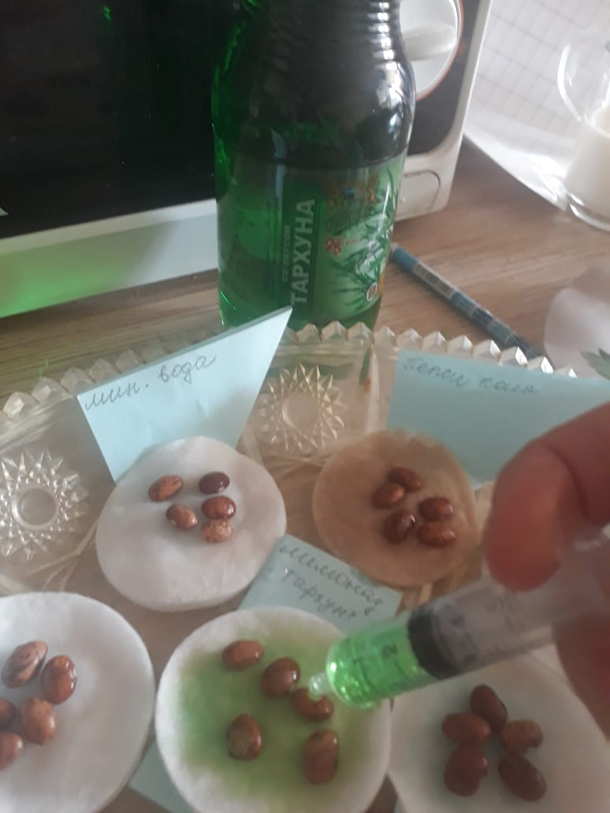
1 день
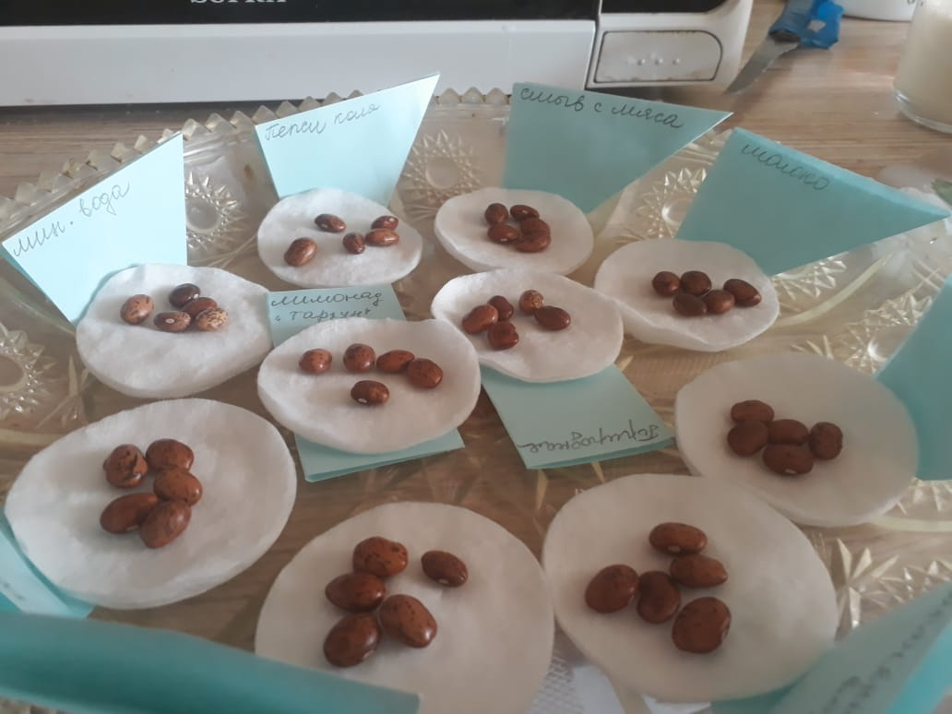

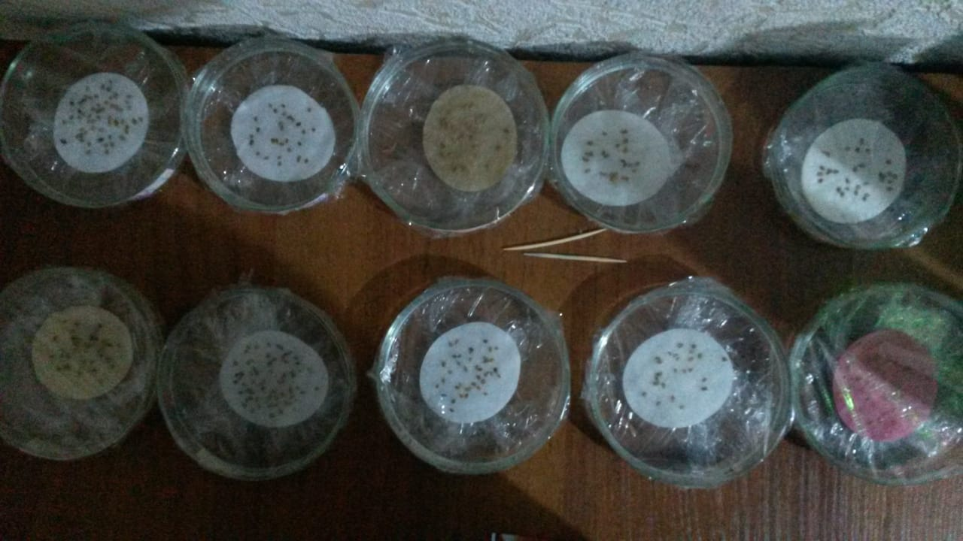

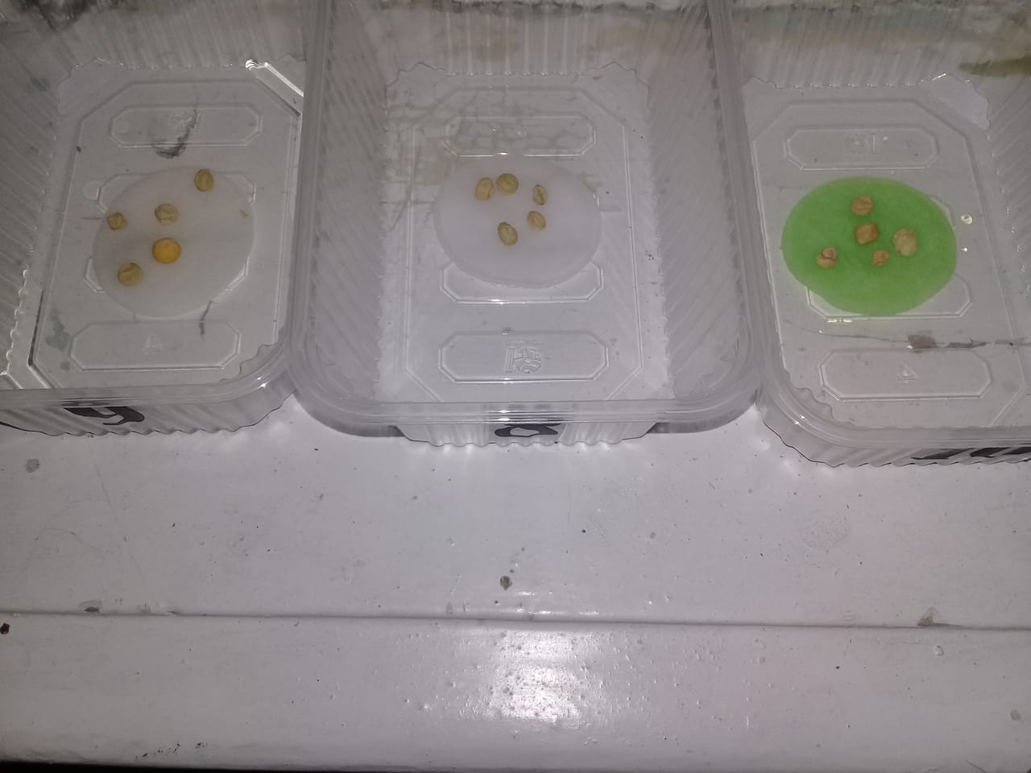

23.10 2019
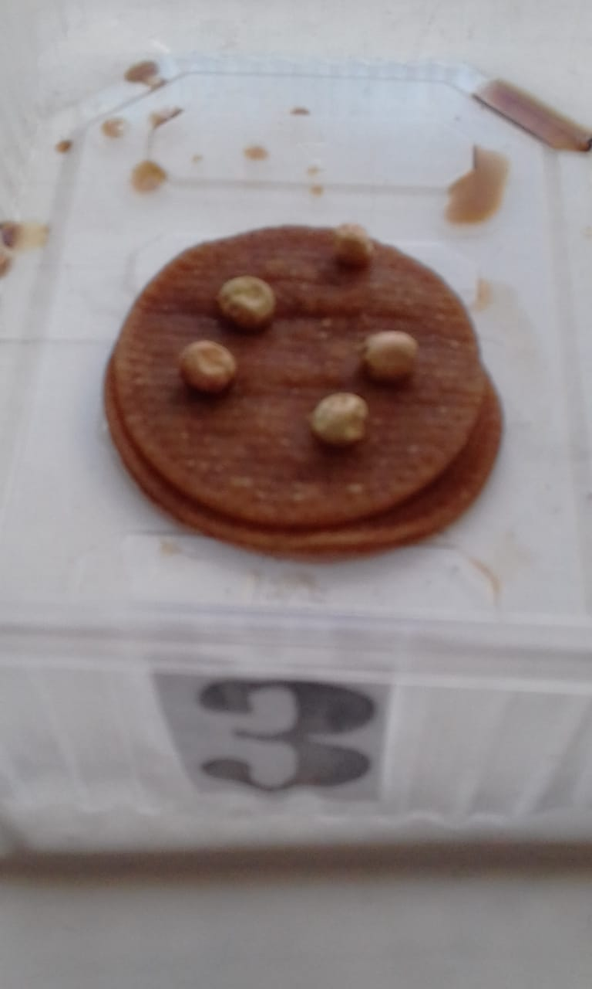
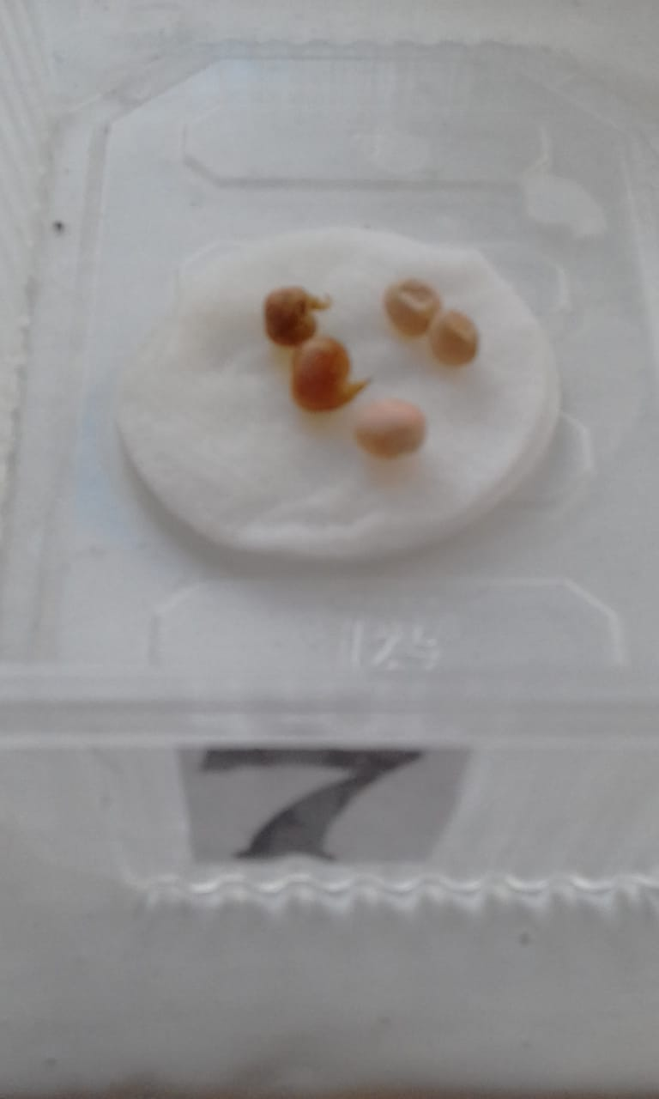
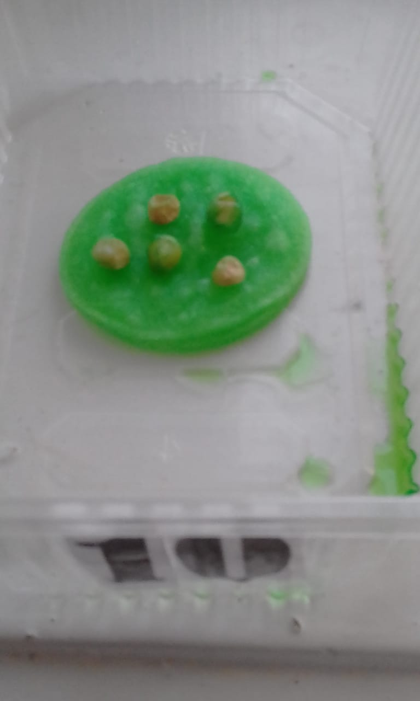

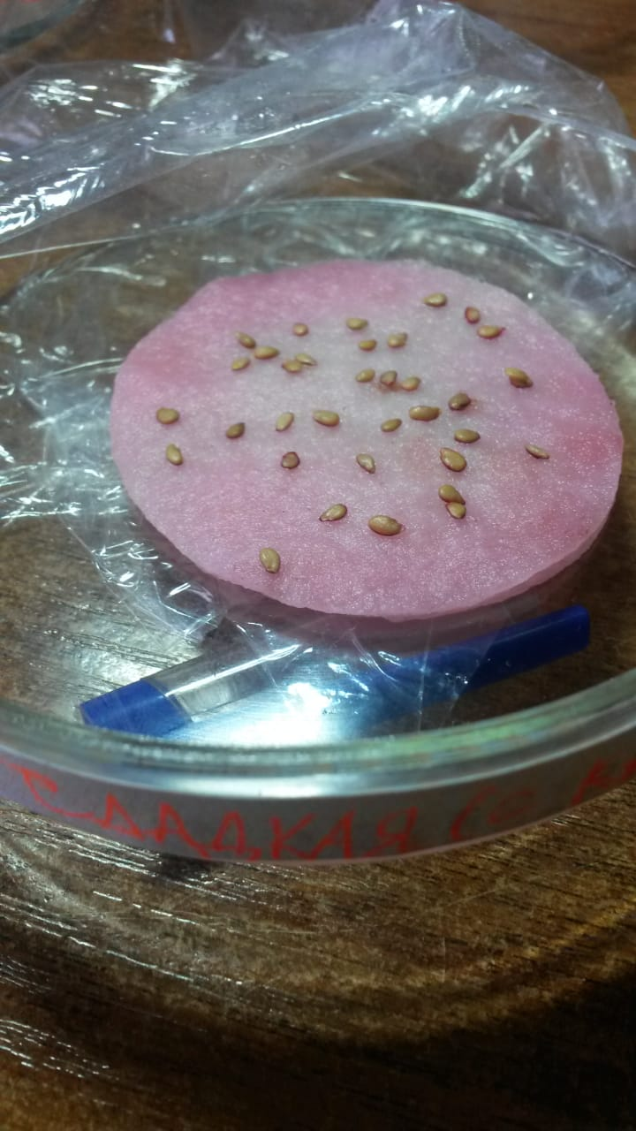
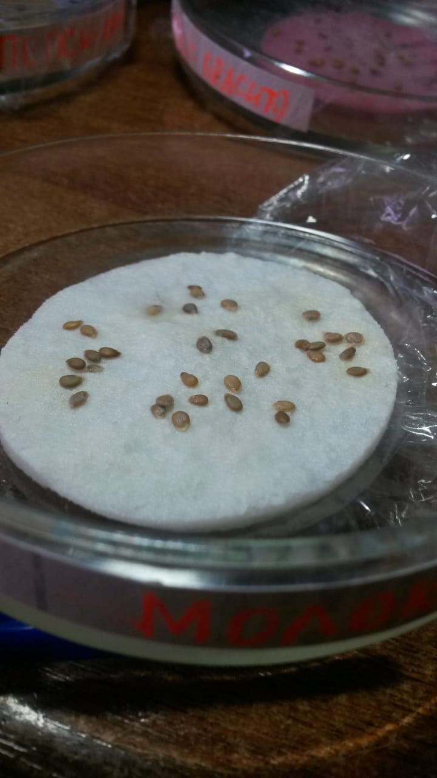
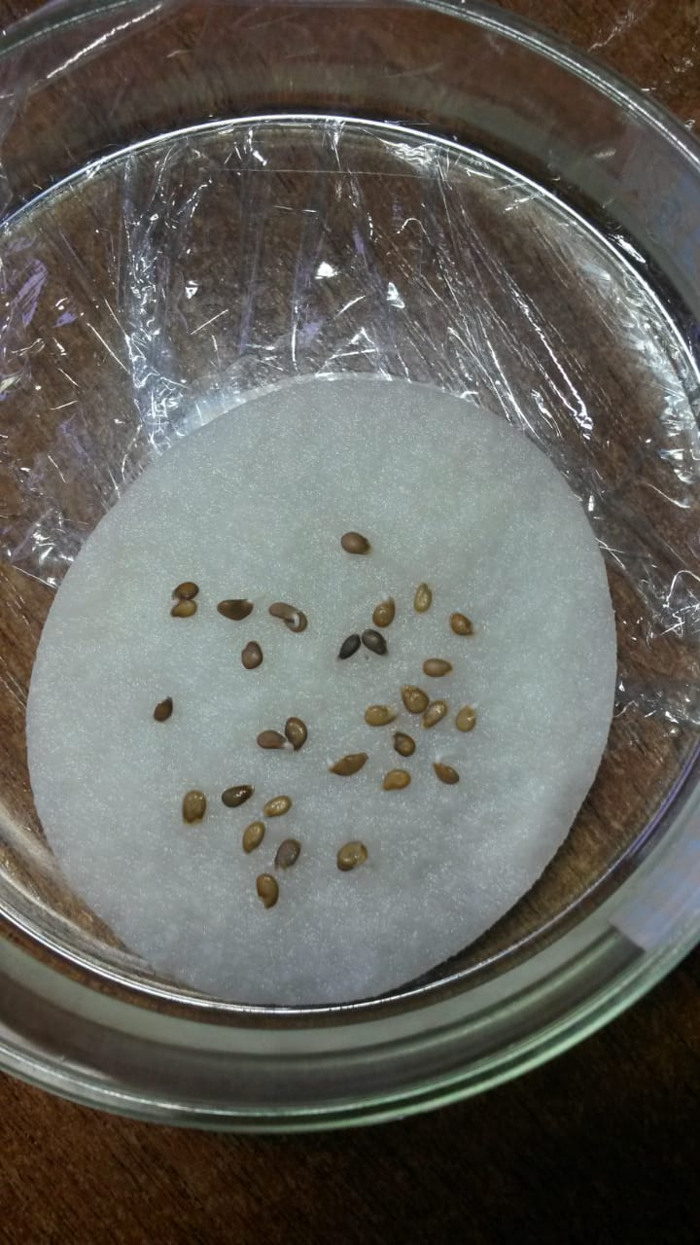

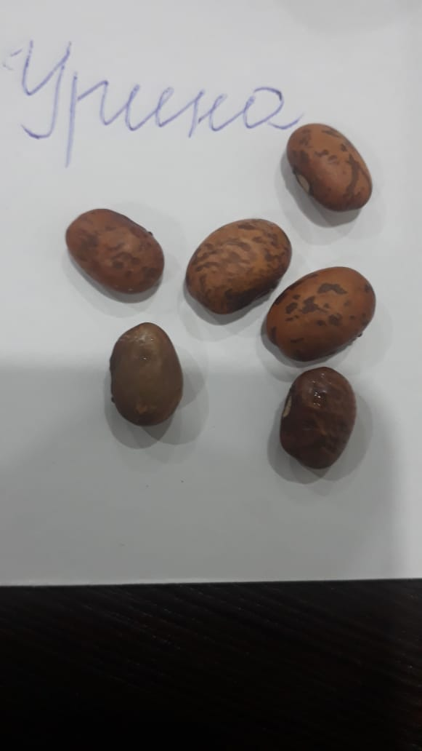
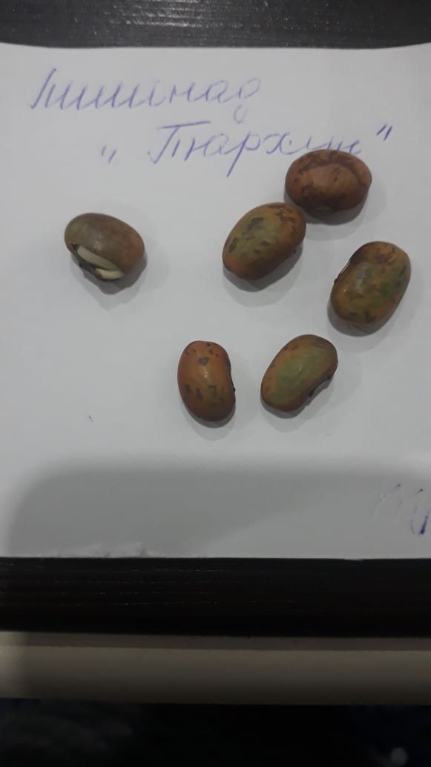
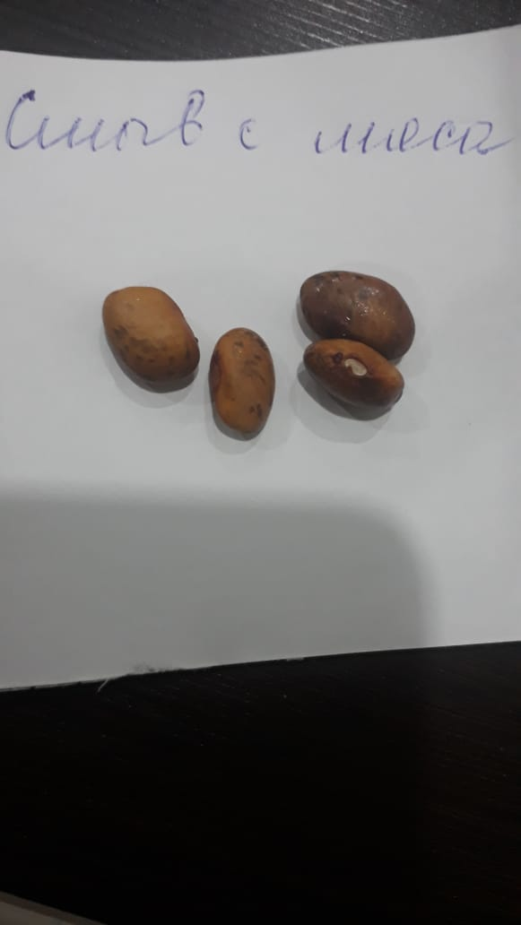

9.11.2019
